Рассмотрите картинки транспорта, нарисуйте транспорт, который тут не показан!
Цель: Ознакомление детей с видами транспорта.
Задачи:
Образовательные:
сформировать понятие «транспорт»; закрепить знания детей о видах транспорта – наземный, водный, воздушный; Расширять знания детей о наземном, водном и воздушном видах транспорта: о местах передвижения транспорта – земля, вода, воздух; назначение транспорта.
Развивающие: Развивать умение классифицировать виды транспорта по месту его передвижения – наземный, воздушный, водный;
Развивать умение рассуждать, делать выводы;
Развивать память.
Вопросы для детей: Какой транспорт ты видишь на картинке?
К какому виду он относится? (наземный, воздушный, водный)
Какое назначение имеет каждый транспорт?
На развитии памяти можно поиграть в игру:
Разложить игрушки-машинки (карточки с различным транспортом), пусть ребенок посмотрит на них, запомнит, и попросите отвернуться. В это время вы поменяете местами игрушки (карточки) или уберете. Надо спросить. Что изменилось?

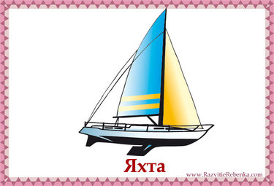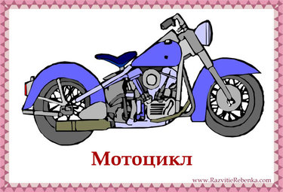

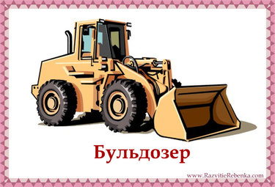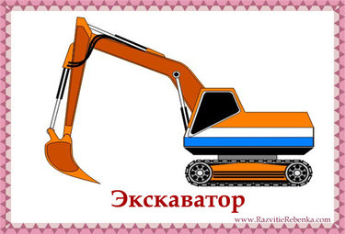

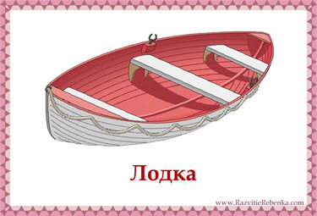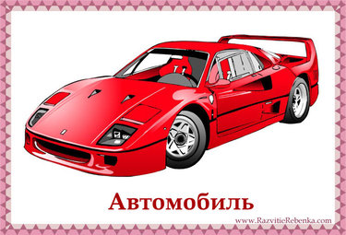

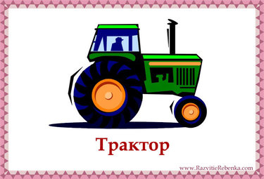

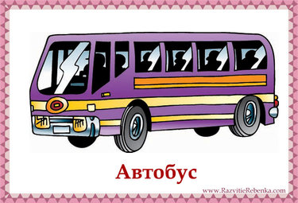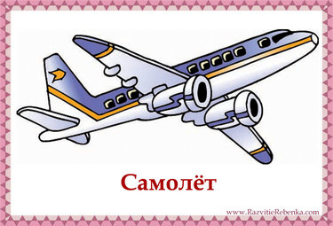

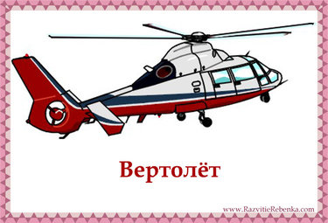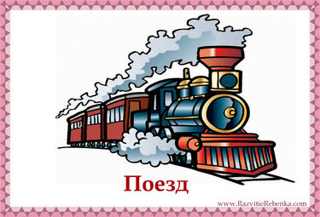

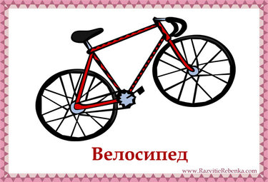
Подписаться5Поделиться

